**Február beszámoló**

Tengler Johanna

Kutatásom ötödik hónapjában személyes adatgyűjtést, interjúk készítését és eredeti viseleti darabok, illetve azokat megörökítő archív képek dokumentálását folytattam. Ezáltal a helyi svábság ünnepi női viseleteiről már teljes képet tudtam alkotni a következő településeken:

1. Villány
2. Villánykövesd
3. Vokány

Ezeken a településeken interjúk és beszélgetések során a helyi viseletek eredeti formáját, viselésének módját, részleteit feltérképeztem, ezeket archív képekkel és eredeti* viseleti darabok mai dokumentációjával alátámasztottam, kiegészítettem – ezekből néhányat lent bemutatok. Két személyes látogatás kivételével – melyekre március elején kerítek sort – a fenti településeken kutatási lehetőségeim kimerültek, így azt ezek esetében befejezettnek tekintem. Az adatokat, eredményeket előbb lejegyeztem majd módszeresen összerendeztem, a napokban részletesen leírom.

A készített interjúkat (az adatközlők engedélyével) hangfelvételen rögzítettem, azokról a kutatásomhoz szükséges információk kiszűrése után átiratot készítettem. Többük többszöri találkozás során adta át ismereteiket viseleteikről, hiszen a beszélgetés közben gyakran eltértek a témától, később más is eszükbe jutott. A hónap során a következő személyekkel beszélgettem, készítettem interjút:

* Brendl Etel – Villánykövesd, Ivánbattyán
* Kaufmann Éva – Villánykövesd
* Kith Erzsébet – Villánykövesd
* Somogyi Edit – Villánykövesd, Kisjakabfalva
* Mufics Hilda - Vokány

Ezen felül Kisjakabfalva vizsgálatát kezdtem el, valamint telefonon egyeztettem a villányi járás többi, általam vizsgált településeinek lakóival, német önkormányzataival. Reményeim szerint a hétvégén körvonalazódik, márciusban mikor, merre folytathatom a terepmunkát.

*Kutatásom során eredetinek állapítom meg azokat az archív fotókat és viseleti darabokat, melyek származása és helyi, német nemzetiséghez tartozók által való viselése adott településre bizonyítható.

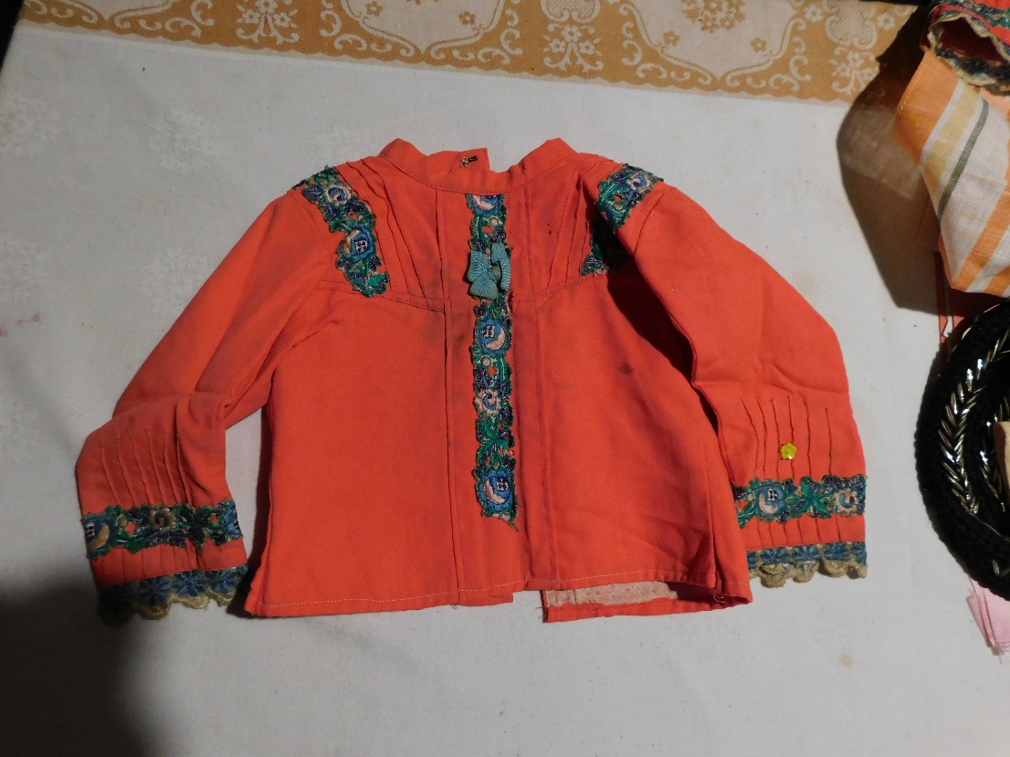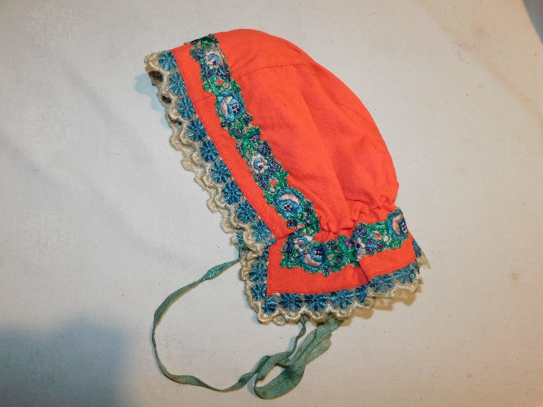

A vokányi Mufics Hilda néni gyermekkori, hátulgombolós Jupl-je, és a hozzá tartozó Haubl, az 1940-es évek elejéről. A helyi viselet jellegzetes eleme a „Matsche de Prütsch”, vagyis a női felsőrészeket középen díszítő masni, ami egészen kiskoruktól megjelent a viseleten. Ugyanez figyelhető meg a szomszédos Újpetrén, ennek oka egy újpetrei és egy vokányi közti házasság.

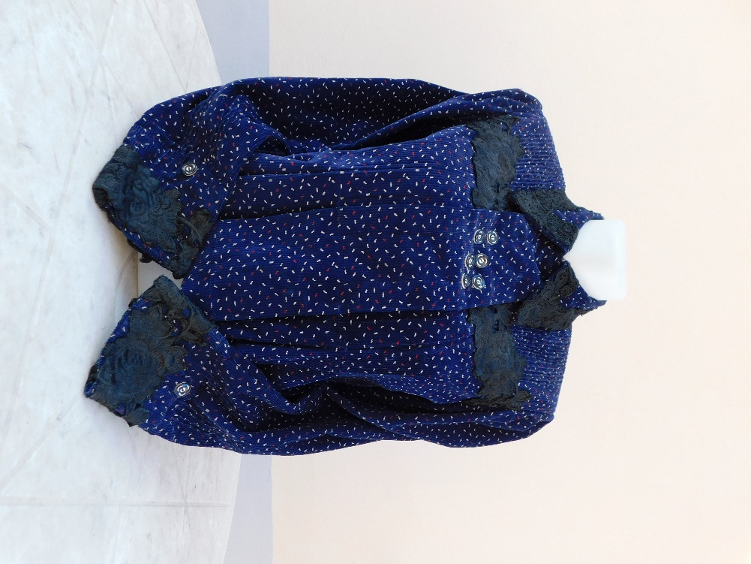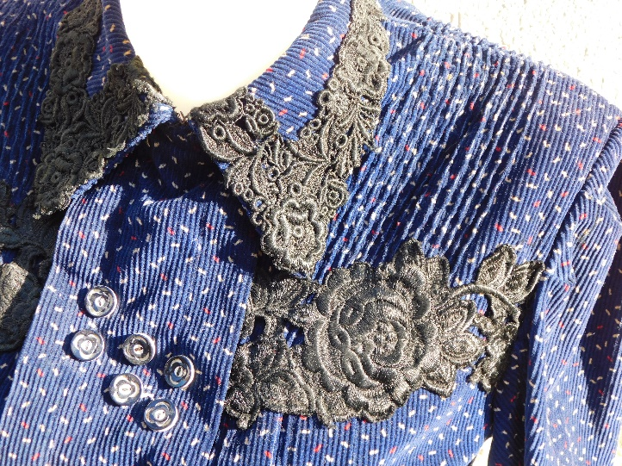

A villányi Jupl, (csúfnevén Flichpluse, vagyis „terhesblúz”) Plank Teréz dédimamám viseletei közül, az 1940-es évekből. Csúfnevét bő szabásáról kapta – a térség svábjai általában karcsúsított felsőrészeket hordtak, mely alakjukat jól kiemelte, a villányi sváb asszonyok viszont bővebb réklijükben kitűntek a tömegből. Vásárok alkalmával gyakran hitték, hogy terhesek és ezzel hasukat rejtik el, innen az elnevezés.